Wilder Urwaldpfeffer aus Madagaskar
Scharf und aromatisch - Wilder Urwaldpfeffer aus Madagaskar - auch Bourbon Pfeffer genannt
Der wilde Bourbon Pfeffer wächst ausschließlich wild im tropischen Regenwald Madagaskars und wird von Hand gepflückt.
Der Voatsiperifery Pfeffer hat einen feinen, sehr nachhaltigen Geschmack mit einer leicht erdig-waldigen, aber auch blumig-zitronig-frischen Note.
Besonders gut passt der Voatsiperifery Pfeffer zu Lamm, Wild, Fisch, dunklem Geflügel, Schwein, Rind, Salat, braunen Saucen und Tomatensaucen sowie Thunfisch, Käse und Schokolade. Er passt zudem gut zu Gemüse, Currys und Masalas. Sparsam eingesetzt, kann er auch kalte Speisen, Schokoladendesserts und karamellisierte Nüsse verfeinern, indem er eine einzigartige, aromatische Schärfe mit blumigen und zitrusähnlichen Noten verleiht.

Herzhafte Speisen

- Fleisch: Ideal für Wild, Lamm, Rind und dunkles Geflügel wie Ente.
- Fisch: Kann Meeresfrüchten und Fischgerichten eine besondere Note verleihen.
- Saucen: Hervorragend in dunklen Saucen und Tomatensaucen.
- Gemüse: Passt zu Wurzelgemüse, Hülsenfrüchten und Gemüsegerichten.

Weitere Verwendungsmöglichkeiten

- Exotische Gerichte: Verleiht Currys und Masalas eine subtile Schärfe.
- Kalte Speisen: Kann zum Drüberstreuen auf kalte Speisen verwendet werden.
- Süße Gerichte: Ein Geheimtipp zu Schokolade, Waldfrüchten und karamellisierten Nüssen.
- Salate und Chutneys: Gut für Salate und Chutneys geeignet.

Kochideen
- Wilder Pfeffer hat ein anderes Aroma als schwarzer Pfeffer. Er ist aromatisch, frisch, zitrusartig, spritzig und dabei angenehm scharf.
- Um die vollen Aromen zu bewahren, sollten Sie den Pfeffer am besten erst gegen Ende der Zubereitung hinzufügen oder erst nach dem Kochen verwenden.
- Er ist sehr aromatisch und sollte daher sparsam eingesetzt werden.
- Wilder Pfeffer kann entweder ganz oder gemahlen verwendet werden.
- Verwenden Sie ganze wilde Pfefferkörner zu gedünstetem Gemüse oder geben Sie sie zu Fruchtkompotten hinzu – denken Sie nur daran, die Pfefferkörner vor dem Servieren zu entfernen!
- Verwenden Sie gemahlenen wilden Pfeffer als Beilage zu in der Pfanne gebratenem (sautiertem) knackigem Gemüse oder Pilzen.
- Bei Verwendung mit Fleisch zu einem feinen Pulver mahlen und würzen – genau wie man es normalerweise mit Salz und Pfeffer macht – bevor man es brät oder grillt.
- Probieren Sie es auch mal zu Fisch – der frische Zitrusgeschmack des Pfeffers harmoniert wunderbar mit einem Spritzer Zitrone, der vor dem Servieren über gegrillten oder gebratenen Fisch geträufelt wird.
Rezeptideen mit wildem Pfeffer
Gebratene Entenbrust mit Voatsiperifery Pfeffer
- Braten Sie eine Entenbrust bei starker Hitze von beiden Seiten an, bis die Haut schön knusprig ist.
- Würzen Sie das Fleisch mit frisch gemahlenem Voatsiperifery Pfeffer und einem Hauch Meersalz.
- Backen Sie die Entenbrust im Ofen bei 180 Grad für ungefähr 15 Minuten weiter.
- Servieren Sie die Entenbrust mit einer Orangensauce und genießen Sie den harmonischen Kontrast zwischen der süßen Sauce und der pikanten Pfeffernote
Zander mit Sesam, Kürbis und „Voatsiperifery-Pfeffer“
(Zeit: 30 Minuten)
Ca. 600 g Zanderfilet mit oder ohne Haut,
500 g Muskatkürbis, 1 Knoblauchzehe,
1 EL Gojibeeren getrocknet, 1 EL Sesam, 2 EL Olivenöl,
1/2 TL Voatsiperifery-Pfeffer, Flor de Sal – Flores de
La Palma, 2-3 EL Butter, Zitronenspalten, 1/2 Bund
Koriander. Alternativ Rucola oder Kerbel.
Kürbis schälen und in hauchdünne Scheiben oder Streifen schneiden – das geht gut mit einem Gemüsehobel oder indem man einfach mit einem Sparschäler Streifen vom Kürbisstück abschält. Die Knoblauchzehe mit der Breitseite eines großen Messers leicht quetschen, Kürbis salzen und mit Gojibeeren und Olivenöl mischen. Sesam in einer Pfanne ohne Fett rösten, bis die Körner duften, auf einem Teller abkühlen lassen. Voatsiperifery-Pfeffer im Mörser zerstoßen und mit 1/2 TL Flor de Sal und dem gerösteten Sesam mischen. Zanderfilet in 4 Portionen schneiden, leicht salzen und mit 2 EL Butter auf der Hautseite bei mittlerer Hitze etwa 4 Min. knusprig braun braten. Sobald nur noch die Oberseiten der Filets leicht glasig sind, Zander in der Pfanne wenden. Noch 1 Min. ziehen lassen und dann auf einen warmen Teller legen. Kürbis ganz kurz in der Pfanne braten, bis die Streifen heiß sind. Zanderfilets auf dem Kürbisgemüse anrichten, mit Sesam-Voatsiperifery-Pfeffer bestreuen und mit Zitronenspalten und reichlich Koriander oder Rucola garnieren.

Tagliatelle mit Pilzen und Voatsiperifery Pfeffer
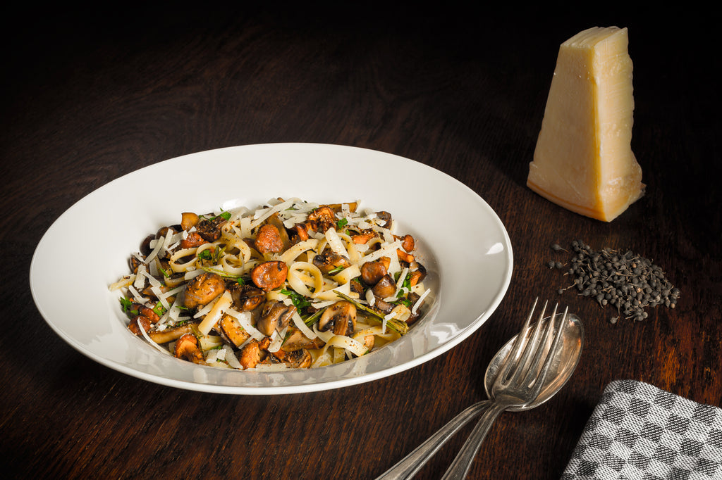
Pilze muss man unbedingt den Voatsiperifery-Pfeffer probieren!
Sein waldig, kräutriges Aroma passt wunderbar zu Pilzen

Zutaten für 4 Personen
- 1kg gemischt Pilze (z.B. Pfifferlinge, Kräutersaitlinge, Champignons, Steinpilze)
- 1 Zwiebel
- 2 Knoblauchzehen
- 50 ml trockener Weißwein
- 2 EL Kochsahne
- 2 Zweige Rosmarin
- 1 Bund glatte Petersilie
- Parmesan
- Voatsiperifery-Pfeffer
- Salz
- 500g Tagliatelle
- Olivenöl (z. B. Olivenöl aus Alentejo)
Die Zubereitung
Die Pilze säubern und in nicht zu kleine Stücke schneiden. Nebenbei das Wasser für die Nudeln aufsetzen. Zwiebel und Knoblauch schneiden. Zwiebel in Olivenöl glasig anbraten. Dann Knoblauch und Pilze hinzufügen und salzen. Pilze einige Minuten braten, bis sie gebräunt sind. Parallel die Nudeln in gesalzenem Wasser bissfest garen. Rosmarin zu den Pilzen hinzufügen und kurz mitbraten. Dann mit etwas Weißwein ablöschen und zum Schluss mit Kochsahne und Voatsiperifery-Pfeffer abschmecken. Nudeln und Pilze gut vermischen, auf dem Teller anrichten und mit der Petersilie und dem Parmesan bestreuen
Eingelegte Rote Beete mit Voatsiperifery-Urwaldpfeffer
Das erdige Aroma der tiefroten Knollen und der fruchtig-scharfe Voatsiperifery-Urwaldpfeffer sind eine fantastische Kombination. Und pfeffrig eingelegte Rote Beete ist nicht nur was für Männer und ihre geliebten Burger! Sie passen auf jedes Sandwich, grob gehackt auf Salate oder einfach als Beilage zu Käse.

Zutaten (für ein 500 ml Schraubglas)
2 Rote Beete Knollen, geschält (roh)
50 ml Apfelessig
200 ml Wasser
1 EL Meersalz
1 EL Voatsiperifery-Urwaldpfeffer
2 Lorbeerblätter

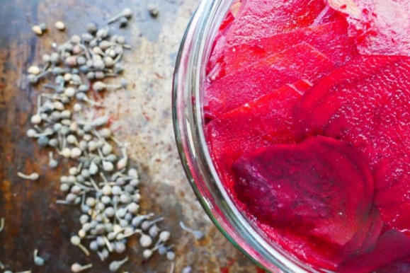

Rezept
Die geschälten Rote Beete mit Hilfe einer Reibe in hauchdünne Scheiben hobeln. In das Glas füllen. Essig, Wasser und Gewürze aufkochen und heiß über die Rote Beete gießen, bis alles bedeckt ist. Mindestens zwei Wochen marinieren.
Guten Appetit!

